〇従業者（理容師・美容師）等について
□ | 出張営業者は、常に従業する理容師・美容師の健康管理に注意し、万一、感染症、感染性の皮膚疾患にかかった時は、作業に従事させないこと。
□ | 作業中、従業者は清潔な外衣（白色又はこれに近い色で汚れが目立ちやすいもの）を着用し、顔への施術時は清潔なマスクを着用すること。
□ | 従業者は、常に爪を短く切り、利用者一人ごとの作業前・後には手指の洗浄を行い、必要に応じて消毒を行うこと。
□ | 感染症、感染性皮膚疾患又はその疑いのある方への施術時は、マスク、手袋等を装着し、終了後は、従業者の手指及び器具類の消毒を厳重に行うこと。

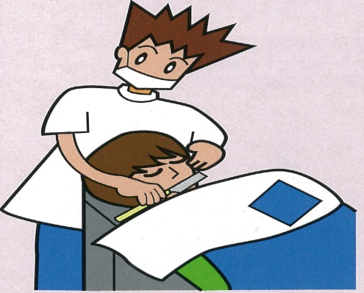
理容行為の顔そりを行う時は
清潔なマスクを着用※
※ 美顔術その他顔面に接する作業を行う美容行為でも、清潔なマスクを着用しましょう
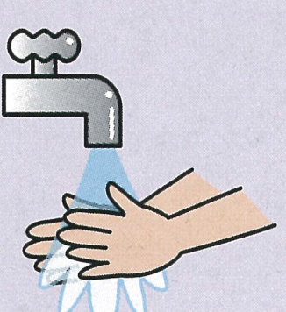
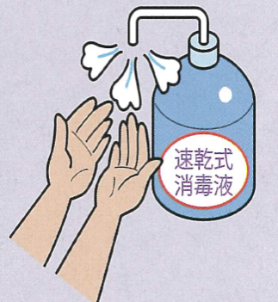
利用者一人ごとに
手指の洗浄を行い、
必要に応じて消毒

〇清掃・廃棄物処理について
□ | 生じた毛髪等の廃棄物は、利用者一人ごとに清掃すること。
□ | 毛髪等の廃棄物は、ふた付きの専用容器又は丈夫な袋などに入れ、適正に処理すること。
□ | 作業終了後は、作業スペースの清掃を十分行い、清潔にすること。

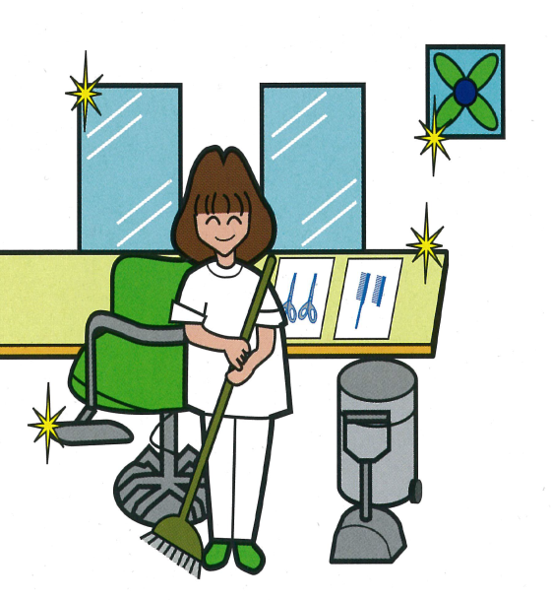
作業終了後は、
作業スペースを
清掃し、清潔に

【お問い合わせ先】
大阪府富田林保健所 衛生課
〒584-0031 富田林市寿町３丁目１－３５
電話 ０７２１－２３－２６８２

出張理容・出張美容を
適正に行うために

届出について

大阪府内（大阪市、堺市、豊中市、高槻市、枚方市、東大阪市及び八尾市以外）で出張理容・出張美容を行う場合、理容師・美容師の資格があれば、保健所への届出の必要はありません。
他の地域で行う場合は、管轄する保健所にお問い合わせください。
出張理容・出張美容とは

出張理容・出張美容とは、理容所・美容所以外の場所に出向いて理容・美容の業務を行うことです。
理容師法・美容師法では特別の事情がある場合のみ例外として認められています。

出張理容・出張美容を行うことができる場合

（１）疾病などの理由（病気、骨折、認知症など）で、理容所・美容所に来ることができない場合

（２）婚礼などの儀式に参列する方に対して、その直前に行う場合

（３）社会福祉法施設など（下記①～⑤施設）に入所している方に対して行う場合
- 生活保護法に規定する救護施設、更生施設その他生計困難者を無料又は低額な料金で入所させて生活の扶助を行うことを目的とする施設
- 児童福祉法に規定する乳児院、母子生活支援施設、児童養護施設、障害児入所施設、情緒障害児短期治療施設又は児童自立支援施設
- 老人福祉法に規定する養護老人ホーム、特別養護老人ホーム又は軽費老人ホーム
- 障害者の日常生活及び社会生活を総合的に支援するための法律に規定する障害者支援施設
- 売春防止法に規定する婦人保護施設

※注意 （３）は、大阪府内（大阪市、堺市、豊中市、高槻市、枚方市、東大阪市及び八尾市以外）の場合です。他の地域で出張理容・出張美容を行う場合は、管轄する保健所にお問い合わせください。

出張理容・出張美容の受け入れを行う施設の皆様へ

□ 施術者が理容師・美容師であることを免許証の提示を求めるなどにより、御確認ください。
□ 理容師・美容師が講じなければならない衛生措置（次ページ以降）の内、特に「作業環境」の確保について、御配慮をお願いします。

● 根拠となる法令等
・理容師法 ・美容師法 ・理容師法施行規則 ・美容師法施行規則
・大阪府理容所･美容所衛生管理要領 ・出張理容･出張美容に関する衛生管理要領

出張理容・出張美容を行う場合の衛生措置
理容所・美容所とは作業環境が異なりますので、携行品、衛生管理に十分注意しましょう。
〇携行品等について
□ | カミソリや血液付着又はその疑いのある器具の消毒を行うために必要な消毒薬  （消毒用エタノール、次亜塩素酸ナトリウムの内、いずれか）
□ | カミソリ以外の血液付着の疑いのない器具の消毒を行うために必要な消毒薬  （消毒用エタノール、次亜塩素酸ナトリウム、逆性石けん、グルコン酸クロルヘキシジン、両性界面活性剤の内、いずれか）
□ | 手洗いに必要な石けん、消毒液等
□ | 洗浄・消毒済みの器具類（カミソリ・ハサミ・くし・ブラシ・布片・タオル等）
□ | 使用前（洗浄・消毒済のもの）と使用後の器具類をそれぞれ区別して、衛生的で安全に収納できる容器
□ | 外傷を処置するための救急薬品とガーゼ、綿、ばんそうこう等
□ | 毛髪を清掃する用具と、廃棄物用のふた付き専用容器又は丈夫な袋

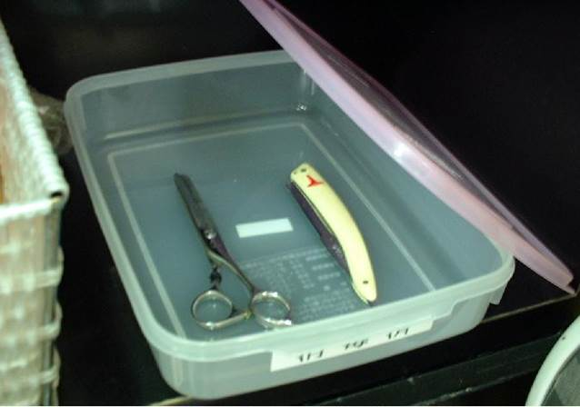
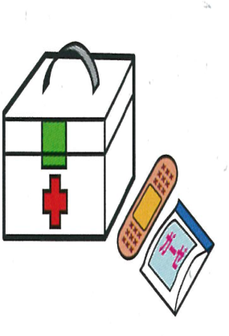
洗浄・消毒済みの器具を
安全に収納できるふた付
きの容器に入れて携行
外傷を処置するための
救急薬品とガーゼ等を
携行

〇作業環境について
□ | 不特定多数の人が出入りする場所から区分された専用の作業スペースにおいて行うことが望ましいこと。
□ | 床及び腰張りは、コンクリート、タイル、リノリウム、板等の不浸透性材料を使用した構造が望ましいこと。そうでない場合は、ビニールなど不浸透性材料のシート上で作業を行うこと。
□ | 不必要な物品が近くにない所が望ましいこと。
□ | 採光、照明、換気を十分に行うこと。
□ | みだりに犬（身体障がい者補助犬を除く）、猫等の動物を入れないこと。
□ | 施術中の利用者及び介助者以外の方をみだりに出入りさせないこと。
□ | 作業スペースでの喫煙及び食事はしないこと。

〇器具・布片・タオル類の取扱について
□ | 皮膚に接する器具類は、利用者一人ごとに消毒した清潔なものを使用すること。
□ | 洗浄・消毒済みの器具類は、それぞれ使用済みのものと区別して、収納容器に保管すること。
□ | 使用済みのカミソリ・血液付着又はその疑いのある器具類は、それ以外の使用済みの器具類と区別して、丈夫な容器に保管し、器具の突き刺し事故に注意すること。
□ | 皮膚に接する器具類は、使用後に洗浄し、消毒すること。
□ | 利用者用の被布、ケープ等は、使用目的に応じて区別し、清潔なものを使用すること。
□ | 皮膚に接しない器具類であっても汚れやすいものは、利用者一人ごとに取り替え又は洗浄し、常に清潔にすること。

〇器具類の消毒方法について
□カミソリ・血液付着又は血液付着の疑いのある器具
消毒方法 | 使用濃度 | 消毒時間 | 交換頻度
煮沸 | ― | 沸騰後2分間以上 | ―
消毒用エタノールに浸す | 76.9～81.4% | 10分間以上 | 7日以内
次亜塩素酸ナトリウム液に浸す | 0.1%以上 | 10分間以上 | 毎日

□カミソリ以外の血液付着の疑いのない器具
消毒方法 | 使用濃度・レベル | 消毒時間 | 交換頻度
上記（煮沸、消毒用エタノールに浸す、次亜塩素酸ナトリウム液に浸す）の方法
紫外線照射 | 85μw/cm²以上 | 20分間以上 | 3000時間
蒸気 | 80℃以上 | 10分間以上 | ―
消毒用エタノールを含ませた  綿・ガーゼで器具の表面をふく | 76.9～81.4% | ― | 7日以内
次亜塩素酸ナトリウム液に浸す | 0.01%以上 | 10分間以上 | 毎日
逆性石けん液に浸す | 0.1%以上 | 10分間以上 | 毎日
グルコン酸クロルヘキシジン液に浸す | 0.05%以上 | 10分間以上 | 毎日
両性界面活性剤液に浸す | 0.1%以上 | 10分間以上 | 毎日

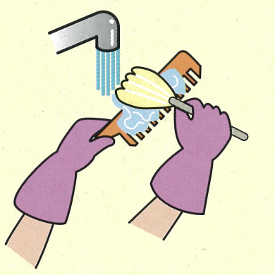
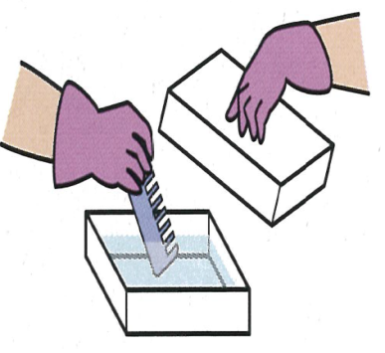
〇消毒液の調製
例：0.1%逆性石けん液１Lを調整する方法
10%逆性石けん液がある場合
（10%→0.1%＝100倍希釈）
※10％逆性石けん液10mL＋水990mL
洗 浄
使用済み器具は、消毒前に洗剤をつけたスポンジなどで、表面をこすり、充分な流水で洗浄
※洗浄の目安：１０秒間以上、
１リットル以上
消 毒
消毒液に浸す前に
水気を取ること

